**催收功能设计**

**1、催收文件格式约定**

**1.1 催收模型跑批结果文件**

文件名：collectionResult.txt

每条数据一行，字段按^|分割

信贷系统合同号^|催收风险等级（1低风险 2中风险 3高风险）^|催收强度^|催收范围

**2、催收跑批流程**

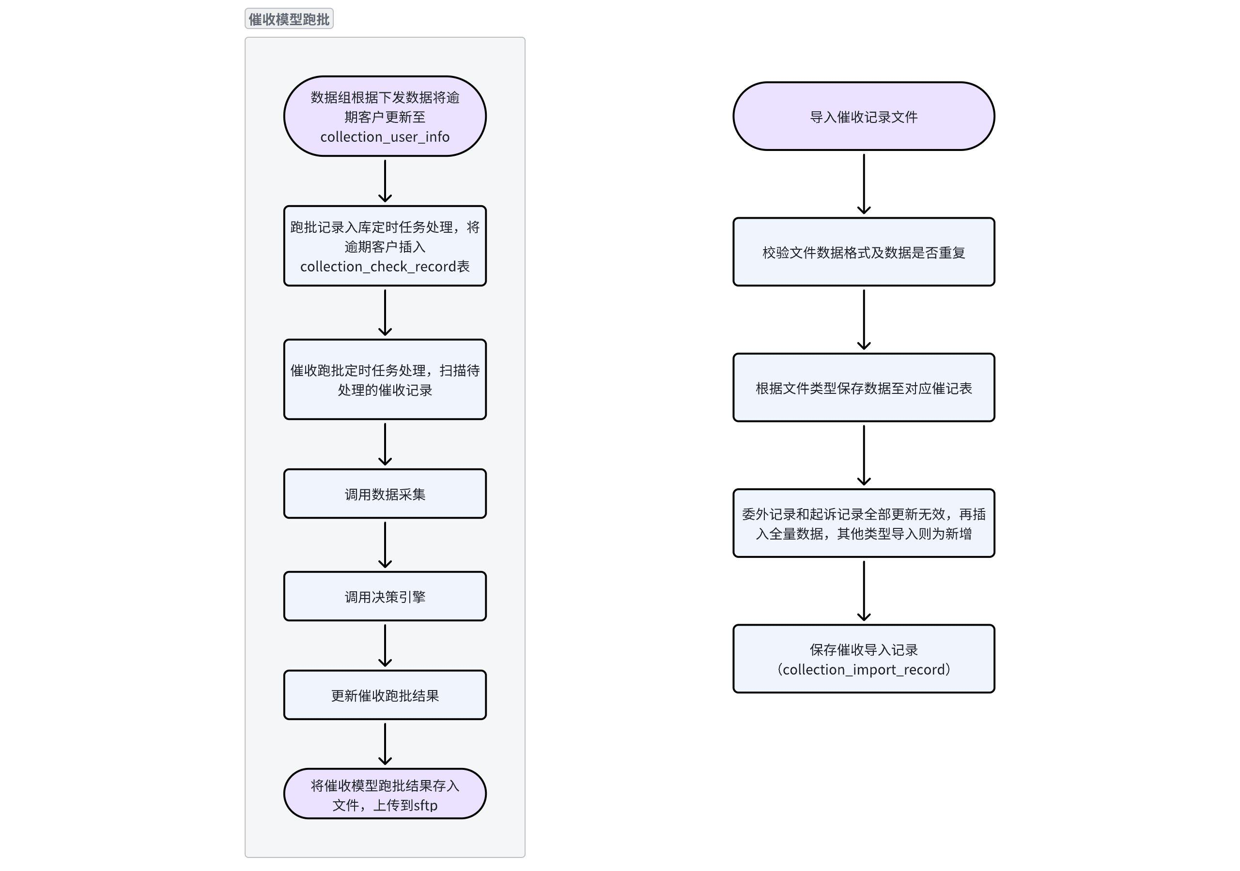

**3、数据库表结构**

**3.1 催收用户信息表**

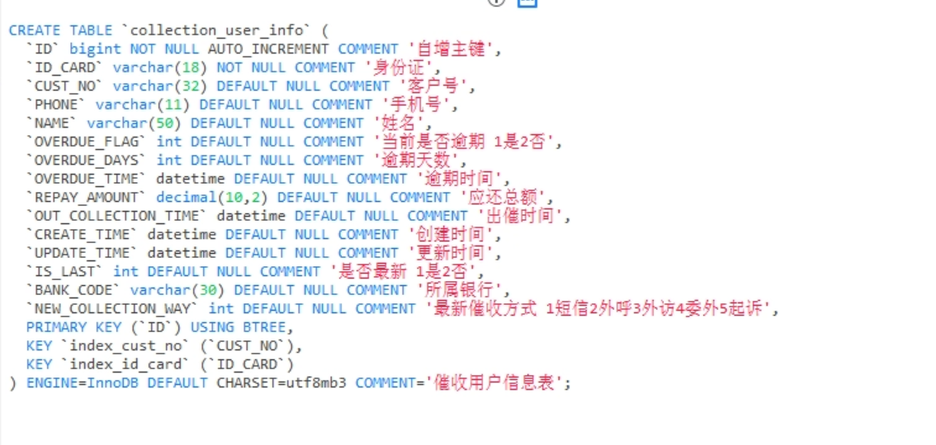

**3.2 催收检查记录表**

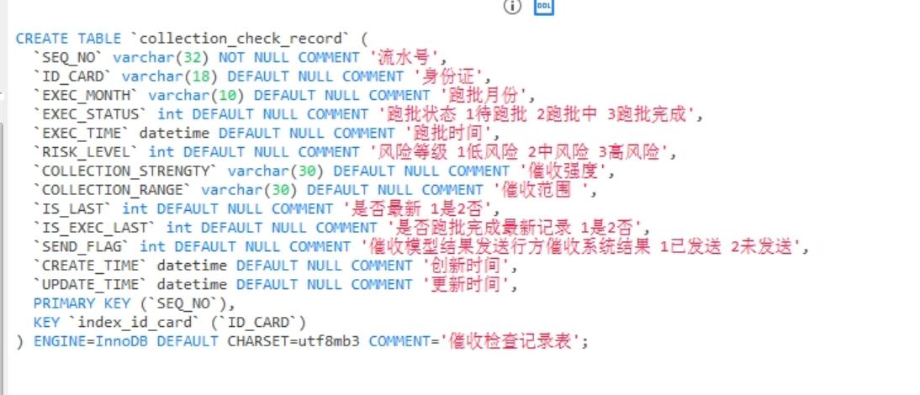

**3.3 催收-外呼催记表**

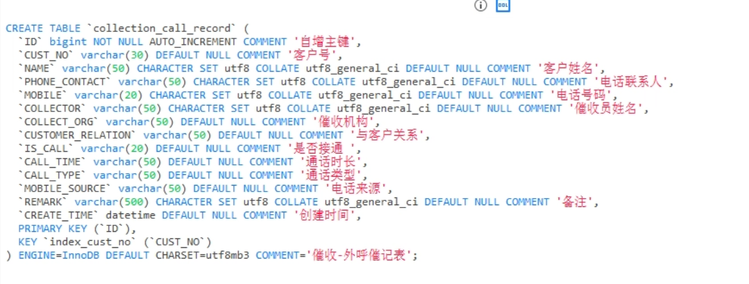

**3.4 催收-起诉催记表**

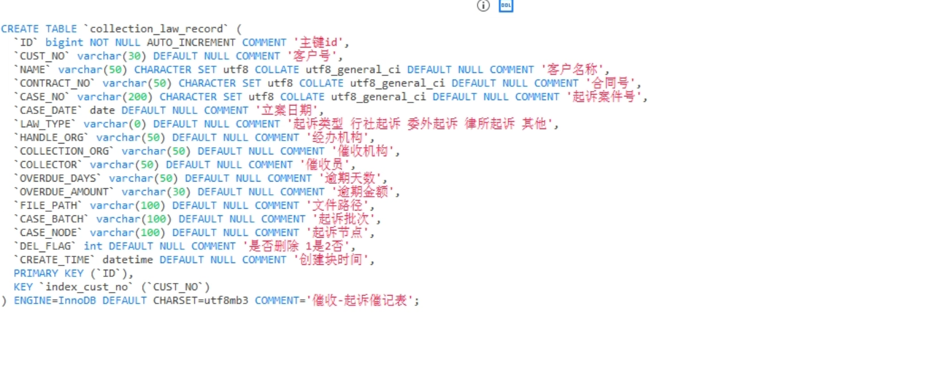

**3.5 催收-短信催记表**

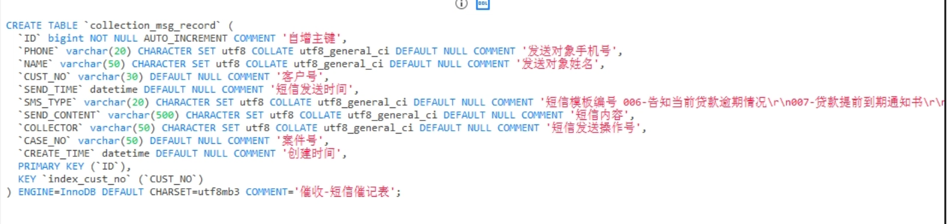

**3.6 催收-委外催记表**

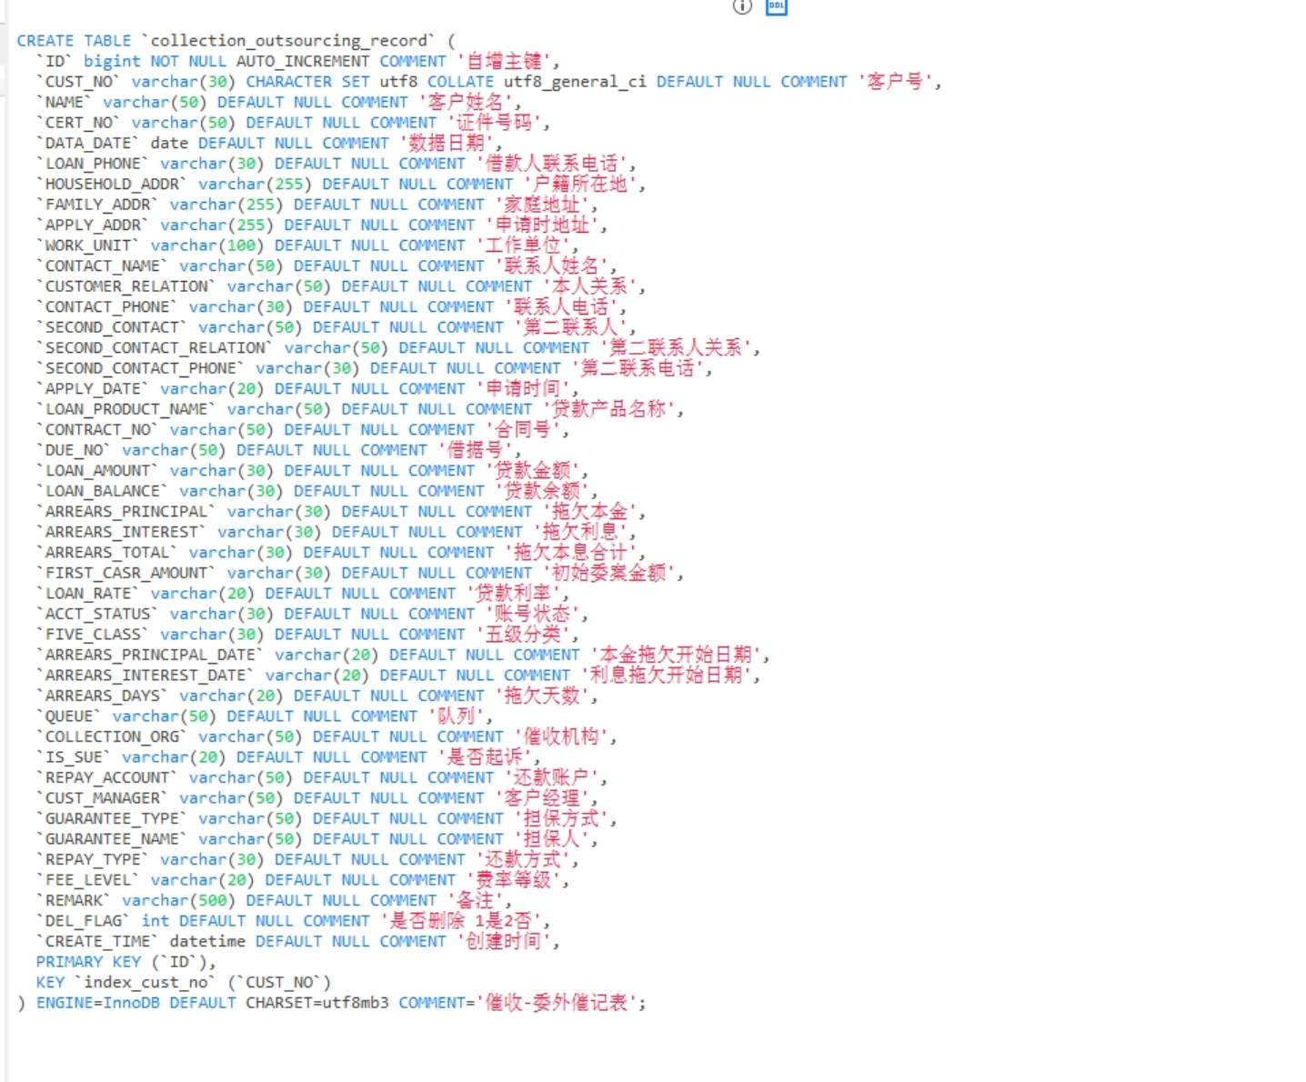

**3.7 催收-外访催记表**

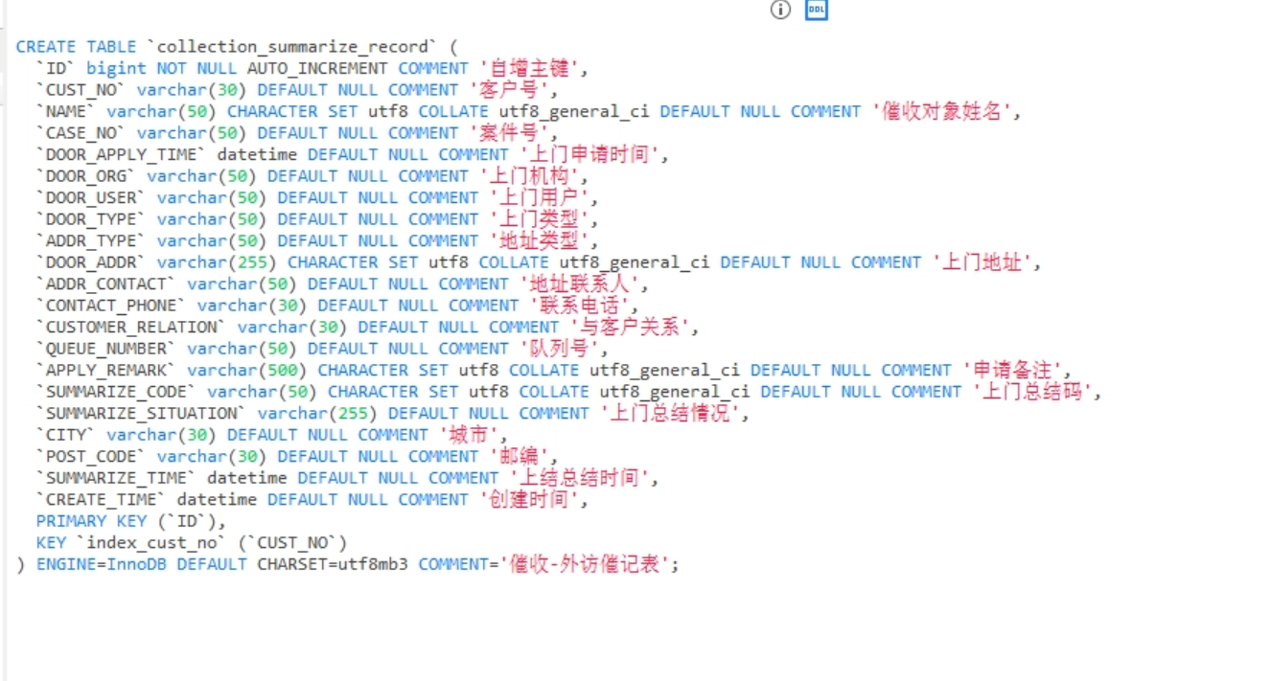

**3.8 催收记录导入记录表**

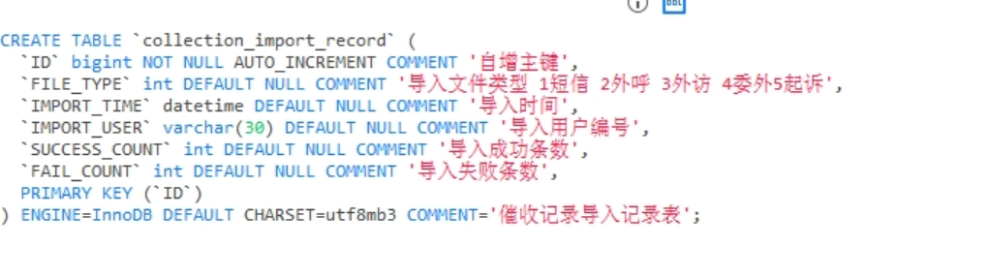

**4、数据查询逻辑**

催收中列表查询逻辑：

|  |
| --- |
| SQL select * from collection_user_info t1 join collection_check_record t2 on t1.ID_CARD = t2.ID_CARD and t2.IS_EXEC_LAST = 1 where t1.OVERDUE_FLAG = 1 and t1.IS_LAST = 1 |

已出催列表查询逻辑：

|  |
| --- |
| SQL select * from collection_user_info t1 join collection_check_record t2 on t1.ID_CARD = t2.ID_CARD and t2.IS_EXEC_LAST = 1 where t1.OVERDUE_FLAG = 2 and t1.IS_LAST = 1 |

逾期借据查询：

|  |
| --- |
| SQL SELECT * from data_bank_loan_duebill_info_ed where (overdue_int > 0 or overdue_cptl > 0) and id_card = '身份证' and prodname in ('社宝e贷(经营)','社宝e贷','社宝e贷(消费)') |

逾期时间内还款记录查询：

|  |
| --- |
| SQL SELECT * from data_bank_loan_detail_ed where repay_total_amt > 0 and id_card = '身份证' and prodname in ('社宝e贷(经营)','社宝e贷','社宝e贷(消费)') and trade_date >= '逾期时间' and trade_date <= '出催时间' -- 注意trade_date是日期，不带时分秒 |

**5、导入数据示例**

**[外访记录报表20240402.xlsx]**

**[通话记录明细.xlsx]**

**[起诉报表信息下载.xlsx]**

**[个贷外包队列信息下载20240403.xlsx]**

**[短信记录管理.xlsx]**